Муниципальное общеобразовательное учреждение
«Беломечётская средняя общеобразовательная школа»
Кочубеевского района Ставропольского края

Итоговая комплексная работа
3 класс
- Математика
- Русский язык
- Литературное чтение
- Окружающий мир

Подготовила
учитель начальных классов
Дементьева Наталья Владимировна

2015 г.
Вариант 1

Четыре желания
Митя накатался на саночках с ледяной горы и на коньках по замёрзшей реке, прибежал домой румяный, весёлый и говорит отцу:
- Уж как весело зимой! Я бы хотел, чтобы всё зима была.
- Запиши твоё желание в мою карманную книжку, - сказал отец. Митя записал.
Пришла весна. Митя вволю набегался за пёстрыми бабочками по зелёному лугу, нарвал цветов, прибежал к отцу и говорит:
- Что за прелесть эта весна! Я бы желал, чтобы всё весна была.
Отец опять вынул книжку и приказал Мите записать своё желание.
Настало лето. Митя с отцом отправились на сенокос. Весь длинный день веселился мальчик: ловил рыбу, набирал ягод, кувыркался в душистом сене, а вечером сказал отцу:
- Вот уж сегодня я повеселился вволю! Я бы желал, чтобы лету конца не было.
И это желание Мити было записано в ту же книжку.
Наступила осень. В саду собирали плоды – румяные яблоки и жёлтые груши. Митя был в восторге и говорил отцу:
- Осень лучше всех времён года!
Тогда отец вынул свою записную книжку и показал мальчику, что он то же самое говорил и о весне, и о зиме, и о лете.
К.Д.Ушинский

Часть 1

1. Из текста выпишите нераспространённое предложение.



2. Вы знаете, что каждому времени года соответствуют свои признаки. Вспомните и запишите признаки наступления весны.

3. Найдите утверждение, которое соответствует содержанию прочитанного текста. Ответ обведите в кружочек.

А. Невесело зимой.
Б. Летом короткие дни.
В. Лучшее время года – лето.
Г. Все времена года по-своему хороши.

4. Дополните условие задачи данными. Решите задачу, сделав краткую запись.

Существует 4 времени года, каждое из которых длится по месяца. Сколько месяцев длятся три любых времени года?



5. Выберите из списка и отметьте значком «√» занятия, о которых не упоминается в тексте.

Катание на коньках
Игра в догонялки
Сбор ягод
Сбор яблок
Ловля стрекоз

6. Почему слово «Митя» написано с большой буквы? Запишите ещё 3 -4 слова с такой же орфограммой.



7. Дополните таблицу примерами из текста.

Части речи

Часть речи | Имя существительное | Имя прилагательное | Глагол
Пример | 

8. О каком состоянии воды упоминается в тексте? Доккжите словами из текста.



9. Из текста выпишите 2 -3 слова, в которых звуков больше, чем букв

букв больше, чем звуков

Сделайте звукобуквенный разбор любого слова.



10. Составьте план текста.

Часть 2

11. Выберите верный ответ на вопрос. Обведите его в кружок.

Где Митя побывал летом?

А. в лесу В. в поле
Б. на рыбалке Г. на сенокосе

12. Какова главная мысль текста?



13. Объясните значение слова «сенокос».

14. Какое время года изображено на рисунке?

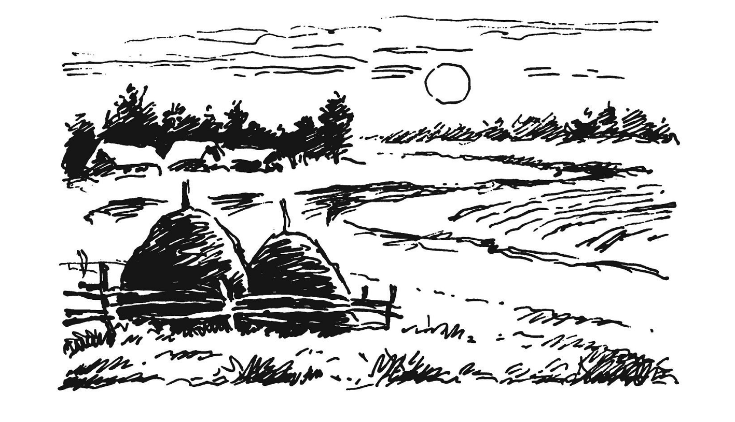

15. Нарисуйте, как выглядят листья осенью.

Вариант 2

Чужое яичко

Рано утром встала старушка Дарья, выбрала тёмное, укромное местечко в курятнике, поставила туда корзинку, где на мягком сене были разложены тринадцать яиц, и усадила на них хохлатку.
Чуть светало, и старуха не рассмотрела, что тринадцатое яичко было зеленоватое и побольше прочих. Сидит курица прилежно, греет яички, сбегает поклевать зёрнышек, попить водицы и опять на место; даже вылиняла, бедняжка. И какая стала сердитая, шипит, клохчет, даже петушку не даёт подойти, а тому очень хотелось заглянуть, что там в тёмном уголке делается. Просидела курочка недели с три, и стали из яичек цыплята выклёвываться, один за другим; проклюнет скорлупку носом, выскочит, отряхнётся и станет бегать, ножками пыль разгребать, червяков искать.
Позже всех проклюнулся цыплёнок из зеленоватого яичка. И какой же странный он вышел: кругленький, пушистый, жёлтый, с коротенькими ножками, с широким носиком. «Странный у меня вышел цыплёнок, - думает курица, - клюёт и ходит-то он не по-нашему; носик широкий, ноги коротенькие, какой-то косолапый, с ноги на ногу переваливается». Подивилась курица своему цыплёнку, однако же какой ни на есть, а всё сын. И любит, и бережёт его курица, как и прочих, а если завидит ястреба, то, распушивши перья и широко раздвинув круглые крылья, прячет под себя своих цыплят, не разбирая, какие у него ноги.
Стала курочка деток учить, как из земли червячков выкапывать, и повела всю семью на берег пруда: там-де червей больше и земля мягче. Как только коротконогий цыплёнок завидел воду, так прямо и кинулся в неё. Курица кричит, крыльями машет, к воде кидается; цыплята тоже перетревожились: бегают, суетятся, пищат; и один петушок с испугу даже вскочил на камешек, вытянул шейку и в первый ещё раз в своей жизни заорал сиплым голоском: «Ку-ку-ре-ку!» Помогите, мол, добрые люди! Братец тонет! Но братец не тонул, а превесело и легко, как клок хлопчатой бумаги, плавал себе по воде, загребая воду своими широкими, перепончатыми лапами. На крик курицы выбежала из избы старая Дарья, увидела, что делается и закричала: «Ахти, грех какой! Видно, это я сослепу подложила утиное яйцо под курицу».
А курица так и рвалась к пруду: насилу могли отогнать, бедную.
К.Д.Ушинский

Часть 1

1. Выпишите из текста восклицательное предложение.


2. Выберите верный ответ. Обведите его в кружочек.

Кто вылупился из тринадцатого яичка?

А. цыплёнок В. утёнок
Б. гусёнок Г. ящерица

3. Какие условия нужны, чтобы цыплята вылупились из яиц? Напишите. Если нужно, перечитайте текст ещё раз.

4. Выберите из списка и отметьте значком «√» названия частей тела, по которым можно узнать любую птицу.

Глаза
Клюв
Шерсть
Ноги
Оперение
5. Дополните цепь питания.

Просо 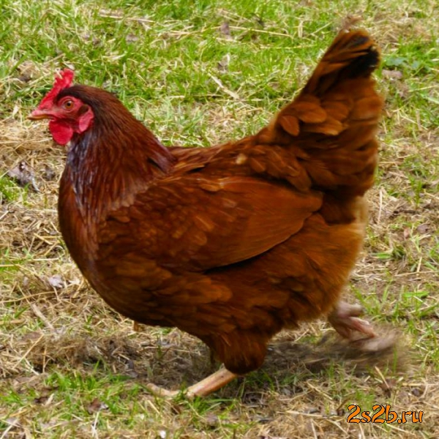

6. Дополните условие задачи словом из текста. Решите задачу, запишите ответ.

Курица высиживает цыплят недели. Сколько дней проходит до появления цыплят из яйца?



7. Объясните значение выделенного слова. Запишите предложение, заменив выделенное слово близким по значению.

И любит, и бережёт его курица, как и прочих, а если завидит ястреба, прячет под себя своих цыплят, не разбирая, какие у кого ноги.

8. Заполните таблицу 3 – 4 своими примерами.

Дикие птицы | Ястреб,
Домашние птицы | Курица,

9. Составьте план текста.

10. Курица высиживает 12 цыплят за три недели. Запишите вопрос к задаче, если её нужно решать так:

12 + 12 =

Сосчитайте и запишите ответ к задаче.

Часть 2

11. Письменно ответьте на вопросы.

Для чего человек разводит кур? К какой группе животных относятся куры?



12. Выпишите из текста односложные слова.



13. Из текста выпишите по 1 названию.

Предмет живой природы -
Вещество -
Тело -

14. Что нового вы узнали, прочитав рассказ К.Д.Ушинского?



15. Подчеркните в тексте предложения, в которых описывается, как курица «спасает» своего цыплёнка.

Вариант 3

Проказы старухи-зимы.

Разозлилась старуха-зима, задумала она всякое дыхание со света сжить. Прежде всего она стала до птиц добираться: надоели ей они своим криком и писком.
Подула зима холодом, посорвала листья с лесов и дубрав и разметала их по дорогам. Некуда птицам деваться; стали они стайками собираться, думушку думать. Собрались, покричали и полетели за высокие горы, за синие моря, в тёплые страны. Остался воробей, и тот под стреху забился.
Видит зима, что птиц ей не догнать, накинулась на зверей. Запорошила снегом поля, завалила сугробами леса, одела деревья ледяной корой и посылает мороз за морозом. Идут морозы один дркгого злее, с ёлки на ёлку перепрыгивают, потрескивают да пощёлкивают, зверей пугают. Не испугались звери: у одних шубы тёплые, другие в глубокие норы запрятались; белка в дупле орешки грызёт, медведь в берлоге лапу сосёт; заинька, прыгаючи, греется, а лошадки, коровки, овечки давным-давно в тёплых хлевах готовое сено жуют, тёплое пойло пьют.
Пуще злится зима – до рыб она добирается: посылает мороз за морозом, один другого лютее. Морозцы бойко бегут, молотками громко постукивают; без клиньев, без подклинков по озёрам, по рекам мосты строят. Замёрзли реки и озёра, да только сверху, а рыба вся вглубь ушла: под ледяной кровлей ей ещё теплее.
«Ну, постой же, - думает зима, - дойду я до людей», - и щлёт мороз за морозом, один другого злее. Заволокли морозы узорами оконницы в окнах; стучат и в стены, и в двери, так что брёвна лопаются. А люди затопили печки, пекут себе блины горячие да над зимою посмеиваются. Случится кому за дроваим в лес ехать – наденет он тулуп, валенки, рукавицы тёплые да как примется топором махать, даже пот прошибёт. По дорогам, будто зиме на смех, обозы потянулись: от лошадей пар валит, извозчики ногами потопывают, рукавицами похлопывают, плечами подёргивают, морозцы похваливают.
Обиднее всего показалось зиме, что даже малые ребятишки – и те её не боятся! Катаются себе на коньках, да на салазках, в снежки играют, баб лепят, горы строят, водой поливают да ещё мороз кличут: «Приди-ка пособить!» Щипнёт зима со злобы одного мальчугана за ухо, другого за нос, даже побелеют, а мальчик схватит снегу, давай тереть – и разгорится у него лицо, как огонь.
Видит зима, что ничем ей не взять, заплакала со злости. Со стрех зимние слёзы закапали... видно, весна недалеко!
К.Д.Ушинский

Часть 1

1. Выпишите из текста предложение, в котором однородные члены предложения – сказуемые.


2. Найдите утверждение, которое соответствует содержанию прочитанного текста. Ответ обведите в кружок.

А. Всем весело зимой.
Б. Зима – суровое время года.
В. Лучшее время года – зима.
Г. После зимы наступает лето.

3. Заполните таблицу, пользуясь текстом и собственными знаниями окружающего мира. Запишите 2-3 названия животных.
Группы животных

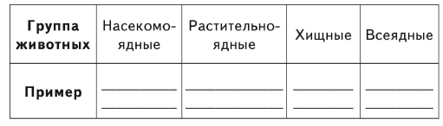
4. Выпишите из текста основные признаки зимы.
5. Восстановите последовательность частей текста. Для этого расставьте цифры в клеточки

Зима сживает со свету птиц.

Зима донимает маленьких ребятишек.

Зима добирается до рыб.

Зима накинулась на зверей.

Зима шлёт мороз на людей.

6. Подчеркните в тексте предложения, в которых описывается, как птицы готовятся к зиме.

7. Объясните значение слова «дубрава».

8. Используя текст и собственный опыт, заполните таблицу.
Как звери готовятся к зиме

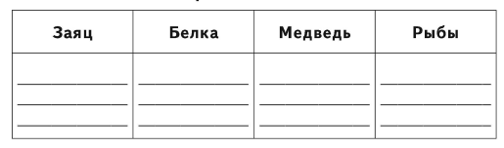
9. Выпишите из текста слова, родственные слову «мороз». Дополните запись своими словами.

10. Решите задачу и запишите ответ.
Вес бурого медведя достигает 150 кг. За зиму медведь теряет от 50 до 100 кг веса. Сколько может весить медведь, проснувшись весной в своей берлоге?



Часть 2

11. Что нового вы узнали, прочитав рассказ К.Д.Ушинского?

12. Вспомните и запишите названия литературных произведений, действие которых происходит зимой.

13. В первом предложении найдите слово, в котором все согласные – твёрдые. Сделайте звукобуквенный разбор этого слова.


14. Замените выделенное в предложении выражение другим близким по значению, и запишите получившееся предложение
Замёрзли реки и озёра, да только сверху, а рыба вся вглубь ушла: под ледяной кровлей ей ещё теплее.


15. Из текста выпишите по 1 названию.
Предмет неживой природы -
Вещество -
Тело -

Вариант 4

Как рубашка в поле выросла
1.

Видела Таня, как отец её горстями разбрасывал по полю маленькие блестящие зёрна, и спрашивает:
- Что ты, тятя, делаешь?
- А вот сею ленок, дочка; вырастет рубашка тебе и Васютке.
Задумалась Таня: никогда она не видела, чтобы рубашки в поле росли.
Недели через две покрылась полоска зелёной шелковистой травкой, и подумала Таня: «Хорошо, если бы у меня была такая рубашечка».
Раза два мать и сёстры Тани приходили полоску полоть и всякий раз говорили девочке:
- Славная у тебя рубашечка будет!
Прошло ещё несколько недель: травка на полоске поднялась, и на ней показались голубые цветочки. «У братца Васи такие глазки, - подумала Таня, - но рубашечек таких я ни на ком не видала».
Когда цветочки опали, то на месте их показались зелёные головки. Когда головки забурели и подсохли, мать и сёстры Тани повыдергали весь лён с корнем, навязали снопиков и поставили ихи на поле просохнуть.
2.
Когда лён просох, то стали у него головки отрезывать, а потом потопили в речке безголовые пучки и ещё камнем сверху завалили, чтобы не всплыл.
Печально смотрела Таня, как её рубашечку топят; а сёстры тут ей опять сказали:
- Славная у тебя, Таня, рубашечка будет.
Недели через две вынули лён из речки, просушили и стали колотить, сначала доской на гумне¹, потом трепалом² на дворе, так что от бедного льна летела кострика³ во все стороны. Вытрепавши, стали лён чесать железным гребнем, пока не сделался мягким и шелковистым.
- Славная у тебя рубашечка будет, - опять сказали Тане сёстры.
Но Таня подумала: «Где же тут рубашка? Это похоже на волоски Васи, а не на рубашку».

3.
Настали длинные зимние вечера. Сёстры Тани надели лён на гребни и стали из него нитки прясть.
«Это нитки, - подумала Таня, - а где же рубашечка?»
Прошли зима, весна и лето, настала осень. Отец установил в избе кросна⁴ , натянул на них основу и начал ткать. Забегал проворно челнок между нитками, и тут уж Таня сама увидела, что из ниток выходит холст.
Когда холст был готов, стали его на морозе морозить, по снегу расстилать, а весной расстилали его по траве, на солнышке, и взбрызгивали водой. Сделался холст из серого белым, как кипень⁵ .
Настала опять зима. Накроила из холста мать рубашек; принялись сёстры рубашки шить и к Рождеству надели на Таню и Васю новые белые как снег рубашечки.
К.Д.Ушинский

1 Гумно – площадка для молотьбы.
2 Трепало – орудие для трепания волокна (льна, пеньки, конопли) ручным способом.
3 Кострика – остатки стеблей льна, конопли после трепания и чесания.
4 Кросна – ручной ткацкий станок.

Часть 1

1. Найдите пословицу, которая соответствует содержанию прочитанного текста. Ответ обведите в кружок.

А. Один с сошкой, семеро с ложкой.
Б. Лиха беда – начало.
В. Без труда нет плода.
Г. Старый друг лучше новых двух.

2. В рассказе речь идёт о растении лён. Из какого ещё растения можно получить ткань для рубашки? Выберите верный ответ, обведите его в кружок.

А. шёлк В. рожь
Б. хлопчатник Г. нивяник

3. Из первой части рассказа выпишите восклицательное предложение.


Волнистой линией подчеркните слово, которое отвечает на вопрос «Какая?»

4. К какому виду относится прочитанный вами текст? Выберите верный ответ на вопрос. Обведите его в кружок.

А. научный В. художественный
Б. научно-популярный Г. деловой

5. Запишите последовательность появления у Тани рубашки. Для этого перечитайте текст ещё раз.



6. Решите задачу.
В плоде льна – сухой коробочке – пять гнёзд. Каждое гнездо разделено на 2 части, в каждой половинке по 1 семени. Сколько всего семян в 1 плоде льна? В 2 плодах льна?


7. Раскрасьте рисунок в соответствии со сведениями из текста.

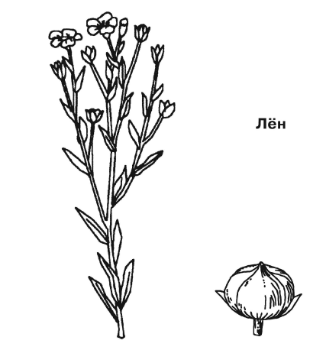
8. Озаглавьте части текста. Напишите заголовки.


9. К какому виду растений относится лён? Запишите в таблицу, пользуясь знаниями окружающего мира.

Культурные растения | 
Дикорастущие растения

10. Замените в предложении выделенное слово другим, близким по значению. Запишите получившееся предложение.

- Что ты, тятя, делаешь?



Часть 2

11. Из последнего абзаца выпишите слова, в которых есть буквы, обозначающие всегда твёрдые согласные звуки.

Поставьте в словах знак ударения и разделите их для переноса.

12. Что нового вы узнали, прочитав рассказ К.Д.Ушинского?

13. Что значит «головки забурели»?

14. Определите, сколько может быть человек в семье Тани? Запишите, кто они.
15. Для чего ещё, кроме изготовления тканей, человек использует лён? Заполните схему.

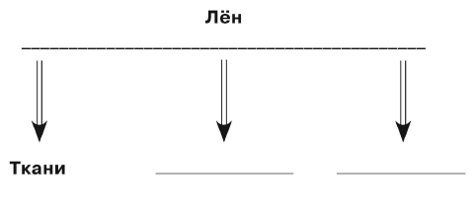

Вариант 5

История одной яблоньки

1.
Росла в лесу дикая яблоня; осенью упало с неё кислое яблоко. Птицы склевали яблоко, поклевали и зёрнышки. Одно только зёрнышко спряталось в землю и осталось.
Зиму пролежало зёрнышко под снегом, а весной, когда солнышко пригрело мокрую землю, зерно стало прорастать; пустило вниз корешок, а кверху выгнало два первых листика. Из-промеж листочков выбежал стебелёк с почкой, а из почки, наверху, вышли зелёные листики.
Почкой за почкой, листик за листиком, веточка за веточкой – и лет через пять хорошенькая яблонька стояла на том месте, где упало зёрнышко.
Пришёл в лес садовник с заступом, увидал яблоньку и говорит: «Вот хорошее деревцо/, оно мне пригодится». Задрожала яблонька, когда садовник стал её выкапывать, и думает: «Пропала я совсем!» Но садовник выкопал яблоньку осторожно, корешков не повредил, перенёс её в сад и посадил в хорошую землю.

2.
Загордилась яблонька в саду: «Должно быть, я редкое дерево, - думает она, - когда меня из лесу в сад перенесли», - и свысока посматривает вокруг на некрасивые пеньки, завязанные тряпочками; не знала она, что попала в школу.
На другой год пришёл садовник с кривым ножом и стал яблоньку резать. Задрожала яблоньку и думает: «Ну, теперь-то я совсем пропала».
Срезал садовник всю зелёную верхушку деревца, оставил один пенёк, да и тот ещё расщепил сверху; в трещину воткнул садовник молодой побег от хорошей яблони; закрыл рану замазкой, обвязал тряпочкой, обставил новую прищепку колышками и ушёл.

3.
Прихворнула яблонька; но была она молода и сильна, скоро поправилась и срослась с чужой веточкой. Пьёт веточка соки сильной яблоньки и растёт быстро: выкидывает почку за почкой, лист за листиком, выгоняет побег за побегом, веточку за веточкой, и года через три зацвело деревцо бело-розовыми душистыми цветами.
Опали бело-розовые лепестки, и на их месте появилась зелёная завязь, а к осени из завязи сделались яблоки; да уж не дикие кислицы, а большие, румяные, сладкие, рассыпчатые! И такая-то хорошенькая удалась яблонька, что из других садов приходили брать от неё побеги для прищеп.
К.Д.Ушинский

Часть 1
1. Подчеркните в тексте предложения, в которых описывается очерёдность появления любого растения из семени.

2. Найдите утверждение, которое соответствует содержанию прочитанного текста. Обведите его в кружок.

А. Яблоня – дикорастущее растение.
Б. У цветов яблони бело-розовые лепестки.
В. Яблони растут только в садах.
Г. Садовник сажает сад.

3. Из первой части выпишите восклицательное предложение.

Подчеркните главные члены предложения.

4. Внимательно рассмотрите рисунок. Какая часть растения не изображена на рисунке? Дорисуйте и подпишите части этого растения.

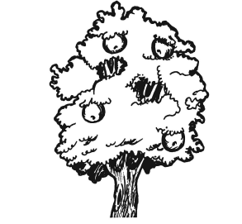

5. Допишите вопрос к задаче и решите её.

Самая маленькая яблоня достигает в высоту 2 м 50 см, самая высокая яблоня вырастает до 15 м.
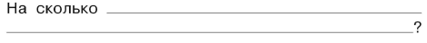



6. Озаглавьте каждую часть текста. Запишите заголовки. К любой части текста составьте план.



7. Какие свойства дикой яблоньки пригодились для того, чтобы вырастить румяные и сладкие яблоки?

Как называется отрасль сельского хозяйства, которая занимается выращиванием полезных растений?

8. Человек использует плоды яблони для питания. Как ещё можно использовать яблоню и её плоды? Заполните схему.

Яблоня и яблоки

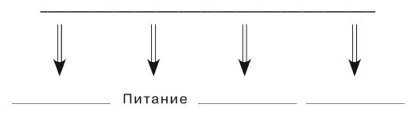
9. Дополните таблицу примерами из текста.

Части речи
Часть речи | Имя существительное | Имя прилагательное | Глагол
Пример | 

10. Что нового вы узнали, прочитав рассказ К.Д.Ушинского?



Часть 2

11. Вспомните и запишите 1-2 названия произведений, среди героев которых есть яблоня.

12. Объясните значение слова «побег».
13. К какой группе растений относится яблоня? Заполните таблицу.

Группа растений | Деревья | Кустарники
Пример |  |  | клевер

14. Выпишите из текста по 2-3 примера имён существительных

женского рода -

мужского рода -

среднего рода -

15. Нарисуйте плод яблони.

Литература.

Все итоговые комплексные работы в начальной школе. 1 – 4 классы. Математика, окружающий мир, русский язык, литературное чтение / сост. Н.Н.Нянковская, М.А.Танько. – Москва: АСТ, 2014. – 160 с.

Интернет – источники

Курица http://2s2b.ru/upload/normal/krasnoyarsk-prodam_kur_molodku_186936.jpeg

